数学与应用数学专业复变函数样题

一、单项选择题（本题共15分，每小题3分）

1.设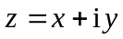，则可用表示为（ ）．
(A) 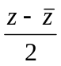 (B) 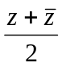 (C) 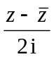 (D) 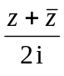
2.若，则上半平面可表示为（ ）．
(A) 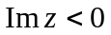 (B) 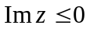 (C) 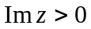 (D) 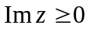
3.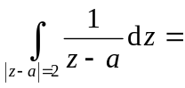（ ）．
(A) (B) (C) 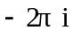 (D) 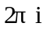
4.函数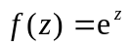在复平面上可表示为（ ）．
(A) 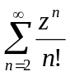 (B) 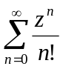 (C) 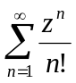 (D) 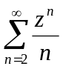
5.设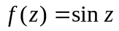，则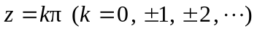为的（ ）．
(A) 一级零点 (B) 二级零点
(C) 三级零点 (D) 四级零点

二、填空题（本题共15分，每小题3分）

1.设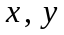为实数，称形如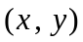的 为复数．
2.设，则称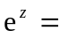 为指数函数，其中“”为自然对数的底．
3.若存在某个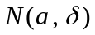，使得 ，则称点为函数的解析点．
4.函数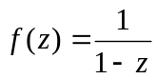在点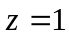展成罗朗级数，即在 内展成罗朗级数．
5.若映射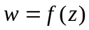在区域内是 ，则称此映射为区域内的保形映射．

三、计算题（本题共50分,第1、2小题各7分，第3、4、5小题各12分）

1. 设，求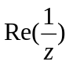．
2.设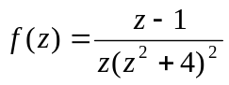，试求的有限奇点，并指出其类别．
3.设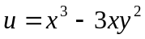，试求解析函数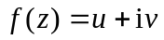，使得，且满足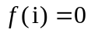．
4.设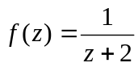，试将在点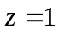展成幂级数．
5.计算积分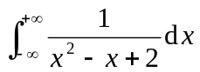．

四、证明题（本题共20分，每小题10分）

1. 试证：若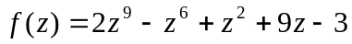，则在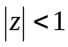内只有一个零点．
2.设在区域内为解析函数，试证: 若对某个点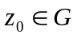，有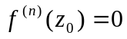,
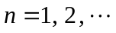，则在内为常数．
数学与应用数学专业复变函数样题答案

一、单项选择题
1.B 2.C 3.D 4.B 5.A
二、填空题
1. 有序数对 2. 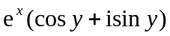 3. 在内处处可导
4. 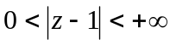 5. 单叶且保角的
三、计算题
1. 解：因
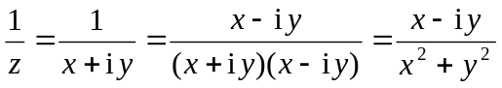
所以
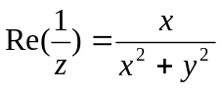
2. 解：因使
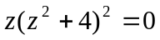
的点为与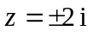，故它们为的孤立奇点．
又因点为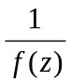的一级零点，所以，为的一级极点．而点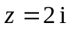与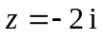均为的二级零点，所以，点与均为的二级极点．
3. 解：由C－R条件有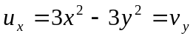，所以
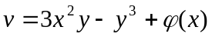
又因为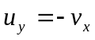，得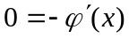，所以
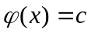
所以
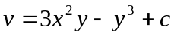
由此得
由得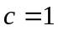，故
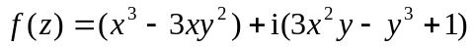
经验证
或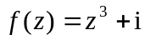
即为所求．
4. 解：在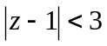内可展成幂级数，有
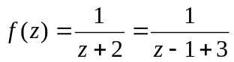
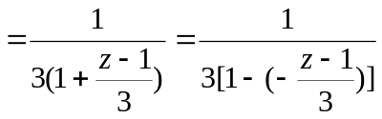
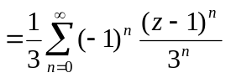
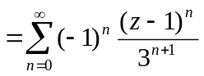 ，
5. 解：
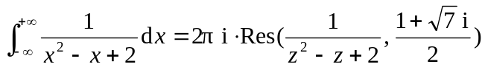
而
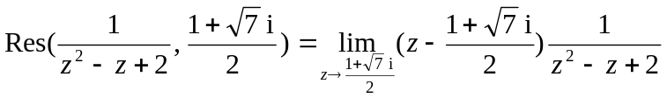
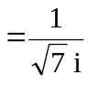
故
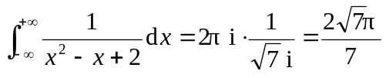
四、证明题（本题共20分，每小题10分）
1.证：令
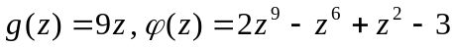
因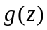与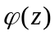均在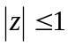上解析，且在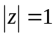上有
即
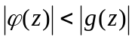
所以，
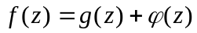 与
在内有相同个数的零点．
而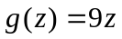在内只有一个零点，故在内只有一个零点．
2.证：因在区域内解析，所以一定存在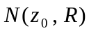（其内部及边界全含于内），使得
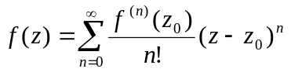 ，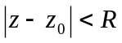
由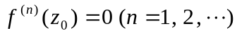得
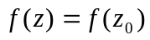 ，
即在内为常数．
由解析函数的惟一性定理证得在内为常数．

